Название проекта: «Невероятные приключения веществ из смартфона и не только…»
Команда: «Школа открытий»

Руководитель:
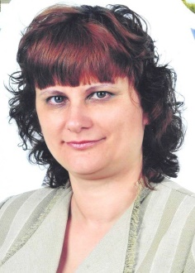 | Стасюк Маргарита Анатольевна, учитель химии, биологии МОАУ гимназия № 9 города Свободного

Участники (ФИО, роли в команде):

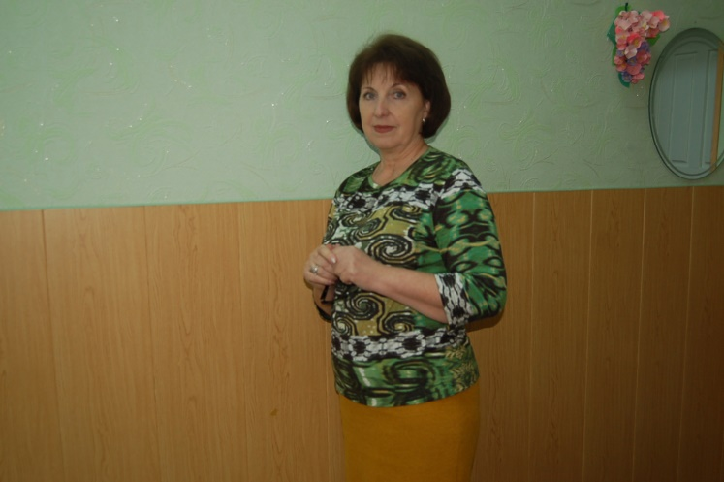 | 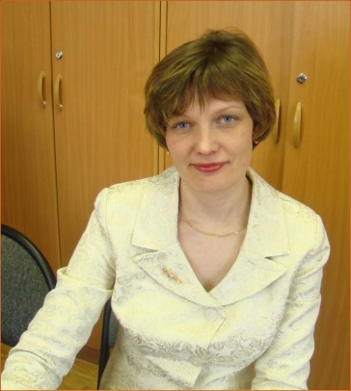 | 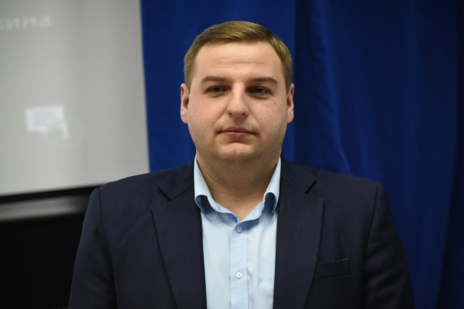
Любовь Ивановна Великая | Елена Анатольевна Намаконова | Максим Сергеевич Семин
Тайм-менеджер | методист | Технический администратор
учитель русского языка и литературы МОАУ гимназия №9 г. Свободного | учитель математики  МОАУ гимназия №9 г. Свободного | руководитель IT-Cub г. Свободного

География проекта: I этап – МОАУ гимназия № 9 г. Свободного
II этап – школы города Свободного
III этап – Амурская область

Сроки реализации проекта: I этап –ноябрь 2020
II этап – зимние (осенние) каникулы
III этап – весенние каникулы

Актуальность проекта:
Каникулы – самая яркая по эмоциональной насыщенности пора у школьников. Детям необходима смена деятельности и впечатлений. В настоящее время прорабатываются различные формы организации отдыха детей, в том числе и в дистанционном формате.
В последние годы одной из самых перспективных форм организации каникулярного отдыха детей являются так называемые профильные смены или детские научные тематические лагеря. Предпосылкой этому послужило то, что подход к организации каникул кардинально изменился. Профильные смены выполняют очень важную миссию. Каникулярный отдых сегодня – это не только социальная защита, это еще и площадка для творческого развития, обогащения духовного мира и интеллекта ребенка, что создает условия для социализации ребенка с учетом реалий современной жизни.
Помочь детям интересно отдохнуть, получить новые позитивные впечатления, опыт разнообразной самостоятельной творческой деятельности, развить свои способности, научиться понимать себя и других – вот основные задачи, которые решаются при проведении профильных смен. Ведь именно во время каникул можно создать комфортное социально-образовательное пространство для взаимодействия детей и их творчества.
Профильная смена – форма учебно-воспитательной работы, при которой учитываются интересы, склонности и способности учащихся, создаются условия для максимального развития в соответствии с их познавательными и профессиональными намерениями.
По результатам международных исследований (PISA, TIMSS) в Российских школах низкий уровень естественнонаучной и математической грамотности. Это одна из причин, почему выбрано естественнонаучное направления профильной смены.
Эпоха развития Индустрии 4.0 требует подготовки высококвалифицированных инженерных кадров. Развитие 4К – компетенций способствует выявлению лидерских качеств. С этой целью в Амурской области реализуется Концепция развития инженерного образования. Это вторая причина.
А также в настоящее время рядом c городом Свободный «Газпром» реализует масштабный проект строительства Амурского газоперерабатывающего завода, в дальнейшем появится еще одно крупное предприятие – Амурский газохимический комплекс, реализуемый СИБУРом. Это важные и наукоёмкие проекты, которые потребуют привлечения большого числа высококвалифицированных работников. Опережающую подготовку таких специалистов нужно начинать уже сегодня.
Современный ритм жизни ставит перед системой образования необходимость начать системную подготовку энергичных людей, обладающих качествами лидера, способных творчески мыслить, находить нестандартные решения, организовывать созидательную социально-полезную деятельность на благо развития региона.
B Амурской области недостаточное количество выпускников сдают EΓЭ по химии и физике, предметы, необходимые для поступления в ВУЗы. Специальности инженерно-технического профиля необходимы для обеспечения программы «Кадры для регионов». Необходимо поднимать уровень профильного школьного образования и заинтересовать молодёжь в изучении естественнонаучных дисциплин, таких как химия, физика, математика, информатика.
Большой популярностью у школьников пользуется фестиваль «Я люблю науку», реализуемой СИБУРом по программе «Формула хороших дел».
Ограниченность школьных знаний не дает возможности сформировать готовность обучающихся к саморазвитию на основе мотивации к обучению и познанию; осознанному выбору и построению дальнейшей индивидуальной траектории образования.
Возможность выйти за рамки школьного учебника позволяет пробудить интерес к неизвестному, что является движущей силой любой науки, залогом успеха в саморазвитии школьника, выборе будущей профессии.
Участники профильной смены познакомятся с богатством полезных ископаемых Российской Федерации, что должно вызвать чувство гордости и патриотизма. Знакомство с основами экологической культуры соответствует современному уровню экологического мышления, дает опыт экологически ориентированной, рефлексивно-оценочной и практической деятельности в жизненных ситуациях.
Участники смены ориентируются в мире профессий и профессиональных предпочтений, связанных с химической, горнодобывающей, электронной промышленности.
При выполнении заданий формируется целостное мировоззрение, соответствующее современному уровню развития науки и общественной практики, учитывающее социальное, культурное, языковое, духовное многообразие современного мира.
Уникальность проведения мероприятия позволит научить решать сложные научные нестандартные задачи на доступном уровне.
Поэтому на профильной смене «Невероятные приключения веществ из смартфона и не только» в интересной, живой, интерактивной форме дети по-хорошему «заразятся» теми предметами, которые, возможно, не в числе любимых и понятных, получат возможность узнать необычные факты из химии и математики. Это на самом деле очень интересные предметы и надо постараться сделать так, чтобы участники смены тоже это поняли! Профильная смена удивит чем-то новым, заразит и увлечет наукой, даст позитивный импульс к знаниям.
Профильная смена даст возможность ученику найти собственное объяснение научным фактам, приоткрыть завесу тайны вещества, ориентироваться в мире профессий. В течение смены формируется тренд экологической безопасности, необходимость заботы об окружающей среде, бережного отношения к природным ресурсам и богатствам Родины.
Данная смена предназначена для обучающихся 5-6 классов. В этом возрасте наблюдается снижение интереса к учебной деятельности за счет появления новых увлечений, связанных с общением, разными видами досуга. Но не все подростки способны понять себя и понять, чего им хочется.
В этом возрасте вырабатывается внутренняя позиция школьника, направленная на самостоятельный познавательный поиск, инициативу в организации сотрудничества.
Смена может быть реализована в очном и заочном формате. С обучающимися 5-6 классов МОАУ гимназия № 9 г. Свободного данная смена будет реализована в июле или октябре (в зависимости от эпидемиологической обстановки в регионе).
На основе анализа проведения смены эта работа будет продолжена в конкурсном формате для обучающихся других школ города Свободного на базе центра цифрового образования It-Куб при поддержке городского методического объединения учителей химии и биологии.
В случае положительного опыта этой Программы она будет предложена для реализации в Российских регионах.
Данная Программа будет актуальна для родителей, потому что она является инструментом ранней профориентации и помогает выявить предпочтение и желание ребенка заниматься той или иной деятельностью, помогает сориентироваться в науках, нужных для выбранной профессии.
Учителям естественнонаучного цикла данная Программа будет полезна, так как расширяет не только знания по предмету, но и кругозор. Обновленный формат проведения мероприятия, прокачка знания позволит заинтересовать детей в данных предметах. Утилитарная цель - познакомить своих будущих учеников с системой работы и с учителем, сделать предмет близким, понятным и желанным для изучения.

Аннотация проекта:
Немного о проекте…
Что же это такое?
Проект «Невероятные приключения веществ из смартфона и не только…» рассчитан на учащихся 5-6 классов. Разработанная Программа для профильной смены может быть проведена как в дистанционном режиме, так и очном.

Зачем нам это нужно?
В рамках нового формата образования стала популярная внеурочная работа. Разрабатываются различные приемы, посредством которых ребята усваивают полезные знания, в неформальной обстановке дополнительно, помимо школьных уроков. Надо, чтобы дети были самыми умными, всесторонне развитыми, чтобы им было интересно учиться.

Как это сделать?
Каждый день имеет определенное направление. Учащимся предлагается теоретическая часть в виде интересных исторических материалов, а также просмотр видеороликов.
Закрепить интерес к данной проблеме помогают самостоятельные работы: изучение статьи по теме и ответы на вопросы, подготовка презентаций, видео, стенгазеты, интеллект-карта, инсталляция, мини-сочинение…
Все это предполагает знакомство не только с интересным миром веществ, но и развитием творческих способностей, индивидуального подхода в выборе решения задания. Важно наладить обратную связь. Выполненная работа каждого должна быть представлена на рассмотрение участников профильной смены и оценена.
При проведении профильной смены реализуется индивидуально-личностный подход, создается ситуация успеха и уверенности в возможностях каждого ребенка.
Участникам смены предстоит окунуться в мир полезных ископаемых нашей необъятной страны. Знакомство с литературными произведениями, видеороликами, статьями помогут разгадать назначение, свойства и промышленную применимость различных веществ.
Профильная смена как квест, как огромная загадка, в результате которой у каждого ребенка получится интерактивная карта с указанием месторождения природных богатств. Данные знания пригодятся в будущем на уроках химии, физики, географии, истории, краеведения. Учащиеся познакомятся с профессиями, которые связаны с данными областями наук. На реальных примерах из мировой истории они проведут параллель с экологической ситуацией в мире и научными изобретениями.
Несмотря на масштабность смены, рекомендованы ресурсы информационно-телекоммуникационной сети «Интернет», в которых найдут нужные ответы на вопросы, далее опытным путем будут открывать недостающие знания.

Плюсы профильной смены.
Помимо знаний у ребенка формируются:
- Умение анализировать материал
- Способность адаптировать полученные знания в жизнь
- Нестандартное мышление и умение уходить от формального и шаблонного
- Умение составлять логические умозаключения
- Навык работы в многозадачности, где соединяются познавательный процесс с игровой формой

Продукт проекта:
Методическое пособие по созданию Программы профильной смены «Невероятные приключения веществ из смартфона и не только»

Цель проекта: создание Программы профильной научной смены для обучающихся 5-6 классов как средство получения знаний о многообразии, свойствах и промышленной применимости полезных ископаемых на территории РФ и домашнего региона, получение начального представления о профессиях, связанных с химической, горнодобывающей, электронной промышленности, и основных приемов обеспечения экологической безопасности.

Задачи проекта:
- Отобрать учебный материал в соответствии с принципами развивающего и воспитывающего обучения, сознательности и активности, наглядности, систематичности и последовательности, научности, доступности, взаимосвязи теории и практики.
- Подобрать практико-ориентированные задания в соответствии с особенностями возраста.
- Разработать критерии оценивания выполненных заданий.
- Проработать модель обратной информативной связи с детьми.
- Формирование навыков командной работы.
- Создать дистанционную платформу для осуществления профильной смены.
- Разработать рекламу Программы профильной смены.

Задание 2 команда «Школа открытий»
г. Свободный Амурская область

Механизм реализации Проекта:
- Организационный этап. Подготовка к созданию Проекта.
Поиск противоречия.
Организация группы участников Проекта.
Подготовка необходимых ресурсов и документации Проекта.
Информирование общественности о старте Проекта, его социальная значимость через СМИ, Интернет-ресурсы.
- Основной этап. Реализация Проекта.
Разработка мероприятий в соответствии с календарным планом. Все мероприятия Проекта направлены на популяризацию науки и нацелены на привлечение в Проект как можно большего числа участников. Проведение профильной смены станет мероприятием, в котором участвуют обучающиеся, учителя, родители. В целях повышения интереса к разным наукам участникам предлагаются творческие задания. Лучшие работы будут отмечены Дипломами и Сертификатами. Итоговое занятие предполагает отчет участников смены о проделанной работе в виде макета карты региона с указанием месторождения полезных ископаемых.
- Заключительный этап. Анализ эффективности Проекта.
Повторное анкетирование (итоговая работа) с целью выявления навыков работы с разными источниками информации, умение находить главное, систематизировать материал, понимать взаимосвязь теории и практики. Осознать необходимость продолжения Проекта. По результатам итоговой работы будет сделан вывод об эффективности Проекта и его перспективы.
Издание пособия и транслирование опыта.

Дорожная карта проекта:
Сроки (начало и окончание) | Действие | Ожидаемый результат | Ответственный
Организационный этап
апрель | Поиск проблемы | Проблема выявлена | Стасюк М.А.
май | Создание рабочей группы  Проекта | Группа сформирована | Стасюк М.А.
Июнь-июль | Планирование Проекта:  актуализация, цели и задачи, создание дорожной карты | Проект спланирован | Намаконова Е.А.
Июнь-июль | Подготовка необходимых ресурсов и оформление документации Проекта | Документация оформлена | Стасюк М.А.
Основной этап
июнь | Отбор познавательного материала | Материал подобран | участники команды
июнь | Подбор практико-ориентированных заданий в соответствии с особенностями возраста | Задания определены | участники команды
Первая неделя июля | Разработка критериев оценивания выполненных заданий | Критерии выработаны | участники команды
Июль | Разработка модели обратной связи с детьми | Модель разработана | Намаконова Е.А.
Июль | Создание дистанционной платформы для осуществления профильной смены | Программа смены размещена на дистанционной платформе | Семин М.С.
Июль-август | Создание рекламы Проекта | Проект прорекламирован | Великая Л.И.
Июль-сентябрь | Реализация Программы профильной смены | Программа реализована | Участники команды
Заключительный этап
Сентябрь | Анализ и оценка результатов итоговой работы | Анализ проведен | Участники команды
Сентябрь | Подведение итогов реализации Проекта | Итоги подведены | Участники команды
Сентябрь | Издание методического пособия | Пособие издано | Участники команды
Сентябрь | Транслирование опыта | Опыт обобщен | Участники команды
Сентябрь | Организация PR – компании профильной смены | Рекламная акция проведена | Участники команды
Необходимые ресурсы:
 | Наименование
1 | Канцелярские товары
2 | Индивидуальный набор для участника Программы
3 | Выпуск симаолики «Значки, ручки, блокноты»
4 | Разработка Брендбука
5 | Выпуск брошюры «Программа профильной естественно-научной смены «Невероятные приключение веществ из смартфона и не только…»
6 | Учеба педагогов, которые будут вести смены на территории Свободненского района (в «Точках роста»), других школ г. Свободного и г. Балговещенска
7 | Депонирование авторских прав на «Программу и методическое пособие профильной естественно-научной смены «Невероятные приключения веществ из смартфона и не только…»
8 | Оплата труда педагогов

Партнеры проекта:

№ | Партнеры проекта | Необходимая помощь
 | Центр цифрового образования детей It-Куб г. Свободного | Техническая помощь в реализации Профильной смены
 | Управление образования г. Свободного | Информационная поддержка для рекламы и привлечения участников Проекта, приобретение ресурсов для реализации проекта
 | Институт развития образования Амурской области | Экспертная оценка, транслирование опыта, помощь в издании методического пособия
 | Министерство образования и науки Амурской области | Транслирование опыта, помощь в издании методического пособия
 | ПАО «Сибур Холдинг» | Информационная поддержка профильной смены

Информационно-медийное сопровождение:
Публикация в социальных сетях: реклама, ход Проекта, итоги - «ВКонтакте», «Instagram»
Издание брошюры – типография «Альта» (г. Свободный, улица Кручинина, 28)

Ожидаемый результат:
Участники профильной смены познакомятся с богатством полезных ископаемых Российской Федерации, что должно вызвать чувство гордости и патриотизма. Знакомство с основами экологической культуры соответствует современному уровню экологического мышления, дает опыт экологически ориентированной, рефлексивно-оценочной и практической деятельности в жизненных ситуациях.
Участники смены ориентируются в мире профессий и профессиональных предпочтений, связанных с химической, горнодобывающей, электронной промышленности.
При выполнении заданий формируется целостное мировоззрение, соответствующее современному уровню развития науки и общественной практики, учитывающее социальное, культурное, языковое, духовное многообразие современного мира.
В результате проведения данной Профильной смены дети
- получат начальное представление о химических элементах, о природе вещества
- познакомятся с месторождениями полезных ископаемых своего региона
- научатся преобразовывать информацию
- отработают навыки медиа- и информационной культуры, безопасного использования Интернета
- приобретут первоначальный опыт работы с химическими реактивами. Освоят техники работы с различными видами материалов (алюминиевой фольгой, синельной проволокой, цветным песком, жестяными банками…)
- изготовят макет интерактивной карты своего региона с указанием месторождений полезных ископаемых, что повышает социально-творческую деятельность участников смены
Данная профильная смена не должна ограничиваться одним сроком. Возможна дальнейшая работа, которая будет знакомить обучающихся с другими веществами. Создать сценарий будущей смены можно предложить в качестве индивидуального проекта старшеклассникам. А при проведении смен эти учащиеся могут стать тьюторами и волонтерами. Это наставничество дает большой опыт в организаторской коммуникативной деятельности, а также дает возможность выстраивать траекторию будущей профессии.

Количественные показатели:
Количество учащихся прошедших обучение в профильной смене | Не менее 30
Количество родителей детей целевой группы | не менее 30 человек
Количество Интернет-ресурсов, на которых будет освещаться ход проекта | не менее 2
Количество педагогов, задействованных в проекте | не менее 4
Количество разработанных мероприятий (дней) | 10
Количество практико-ориентированных заданий | не менее 25
Количество творческих мини-проектов | 8

Качественные показатели:
(планируемые изменения)
Разработаны Программа и методическое пособие проведения Профильной смены «Невероятные приключения веществ из смартфона и не только…», которое позволяет организовать естественнонаучную внеучебную деятельность в удобное для детей время. Смена проводится без финансовых затрат со стороны родителей.
В результате проведения данной Профильной смены дети получат начальное представление о химических элементах, о природе вещества. Познакомятся с месторождениями полезных ископаемых своего региона. Научатся преобразовывать информацию. Отработают навыки медиа- и информационной культуры, безопасного использования Интернета.
Приобретут первоначальный опыт работы с химическими реактивами. Освоят техники работы с различными видами материалов (алюминиевой фольгой, синельной проволокой, цветным песком, жестяными банками…).
Изготовят макет интерактивной карты своего региона с указанием месторождений полезных ископаемых, что повышает социально-творческую деятельность участников смены.

